Муниципальное бюджетное общеобразовательное учреждение
"Сергачская средняя общеобразовательная школа №3"

Индивидуальный проект

«Проектирование предметной среды. Дизайн интерьера кухни»

по изобразительному искусству

Тип проекта творческий

ученицы 9 «Б» класса
Гавриловой Ксении

Руководитель проекта: учитель ИЗО

Дулесова Наталья Евгеньевна

г. Сергач
2020 г.

Содержание

I. Организационно – подготовительный этап
1.1 Обоснование возникшей проблемы.............................................................3
1.2 Составление схемы обдумывания................................................................3
1.3 Цель и задачи.................................................................................................3
1.4 История и современность.............................................................................4
1.5Разработка идей, выбор вариантов...............................................................5
1.6. Выбор материалов........................................................................................9
1.7.Выбор цвета....................................................................................................9
II. Конструкционный этап
2.1. План кухонного оборудования и мебели..................................................10
2.2. Бытовая техника на кухне............................................................................10
III.Технологический этап
3.1. Изготовление макета…………....................................................................11
3.2. Санитарно – гигиенические требования и соблюдение техники безопасности.......................................................................................................11
3.3.Экологическое обоснование........................................................................11.
IV. Заключительный этап
4.1. Анализ работы, самооценка проектной деятельности.............................12
Литература...........................................................................................................13

- Организационный этап

1.1. Обоснование возникшей проблемы
Во-первых, в современном мире в настоящее время очень много красивой и комфортной мебели, огромное количество отделочных материалов;
во-вторых, интерьер наших домашних кухонь желает быть лучшим;
в-третьих, мне хотелось попробовать себя в качестве дизайнера-оформителя и узнать свои возможности.

1.2.Составлене схемы обдумывания

стиль
Интерьер кухни
эстетика
замеры
Техника безопасности
планировка
материалы
цвет
Бытовая техника

1.3. Цель и задачи проекта
На сегодняшний день дизайнерские решения настолько разнообразны, что каждому, кто желает изменить интерьер помещений, могут предложить массу самых оригинальных, красивых и практичных проектов кухонь.
Безусловно, предложенные варианты могут быть абсолютно в соответствии с индивидуальными предпочтениями заказчика и членов его семьи.
Но в случае, когда вы все же желаете, чтобы проект по разработке интерьера вашей кухни был авторским, нужно учитывать то, что это займет не только время.
Для воплощения, в реальность задуманного, нужно будет приложить немало стараний и усилий!
Цель работы: разработать и спроектировать кухню, подобрать для нее дизайн и интерьер. Изготовить макет моей кухни.
Задачи: Выбрать стиль кухни, материалы, цвета, бытовую технику, мелкие мелочи.

1.4. История и современность
Кухня всегда была сердцем любого жилища. Менялись эпохи, развивалась наука – кухня впитывала и отражала происходящие изменения. Как же выглядело самое уютное помещение в доме в разные периоды?
История возникновения и развития кухни:
Издавна на Руси самого понятия «кухня» не существовало, поскольку крестьянские избы не были разделены на комнаты. Еду готовили в печи, которая и была центром всего жилища.
Позднее в домах состоятельных людей стали выделять специальное помещение для принятия пищи — так появилась столовая. Приготовление еды велось в традиционных печах или на керосиновых примусах, изобретенных в конце XIX века. Потом всеобщая электрификация привела к массовому распространению электрических плит. В России они появились в 1913 году. Электроплиты занимали совсем немного места. И тем не менее до революции кухня была довольно просторной комнатой. Но предназначалась она только для приготовления пищи и роль столовой никогда не играла.
Советская кухня С началом массового строительства наблюдалась тенденция к уменьшению размеров кухни. И если в довоенных сталинских домах это помещение было достаточно просторным, то к 1950-м годам его площадь постепенно сократилась до 7-8 кв.м. Еще меньше были кухни в хрущевках — всего 5-6 кв.м. Начиная с 1970-х годов, во время правления Брежнева, их размер плавно увеличивался. Сначала до 7, а затем и до 8-9 кв.м. Настоящими «хоромами» были кухни в коммуналках, но комфорта их жителям это не добавляло. Помещения были плотно уставлены столами и шкафчиками, а за место на единственной плите между соседями шли целые войны.
Обедать и ужинать здесь было негде, люди уносили свою еду по комнатам. В отдельных квартирах редкая кухня была помещением не только для приготовления пищи. В ней ели и принимали гостей. А потому прямоугольный стол (круглый просто не поместился бы) и компактные табуреты были непременными атрибутами интерьера.
Современная кухня
Несмотря на то, что в строящихся сейчас домах трудно найти кухню площадью менее 10 кв.м, большинство из нас продолжает жить в типовых квартирах с мизерными кухоньками.
К счастью, сегодня больше возможностей разместить мебель и технику на кухне компактно и эргономично. На помощь пришел модульный принцип формирования гарнитура.
Он позволяет выбрать нужные элементы, которые можно уместить даже на самой маленькой площади. Все напольные тумбы накрываются единой столешницей, куда встраивается бытовая техника, монтируются раковина и варочная поверхность.
Кстати, облик плиты радикально изменился с советских времен — на смену металлическим «блинам» пришли стеклокерамические и встраиваемые газовые варочные панели. Особую актуальность приобретает мобильная многофункциональная кухонная мебель.
Она оснащается выдвижными рабочими поверхностями, вращающимися элементами, карусельными полками. Для любого кухонного гарнитура теперь можно подобрать соответствующую модель вытяжки — угловую, островную, купольную или подвесную.

1.5. Разработка идей, выбор вариантов.
Я очень тщательно рассматривала разные стили интерьера. Выбирала так, чтобы было красиво и просто в выполнении работы. Остановилась на четырех вариантах:
Минимализм
Точность композиции, простота и лапидарность обстановки, отсутствие декора для декора – суть минималистического стиля. Его узнаешь безошибочно по малому количеству мебели, пространству, разделенному на зоны, многоуровневому освещению, нейтральной цветовой палитре, блеску стекла и металла, по обилию природного света, которое льется сквозь большие окна.
Отделочные материалы – простые, без затей: нетронутый кирпич, необработанное дерево, бетон или простая штукатурка.
Мебель корпусная, с плоскими поверхностями. Формы предметов примитивно-геометрические. В потолок прячут подсветку из неоновых или галогенных ламп. Шторы считаются лишними, их заменяют роллетами.
Минимализм, однако, не столь монотонный, как кажется с первого взгляда. Ведь у него достаточно много личин: есть скандинавская, японская разновидности, минимализм индустриальный и экологический. Добавляя то или иное из смежных стилей, легко создать не просто деловую, но не лишенную своеобразия, комфортную обстановку.

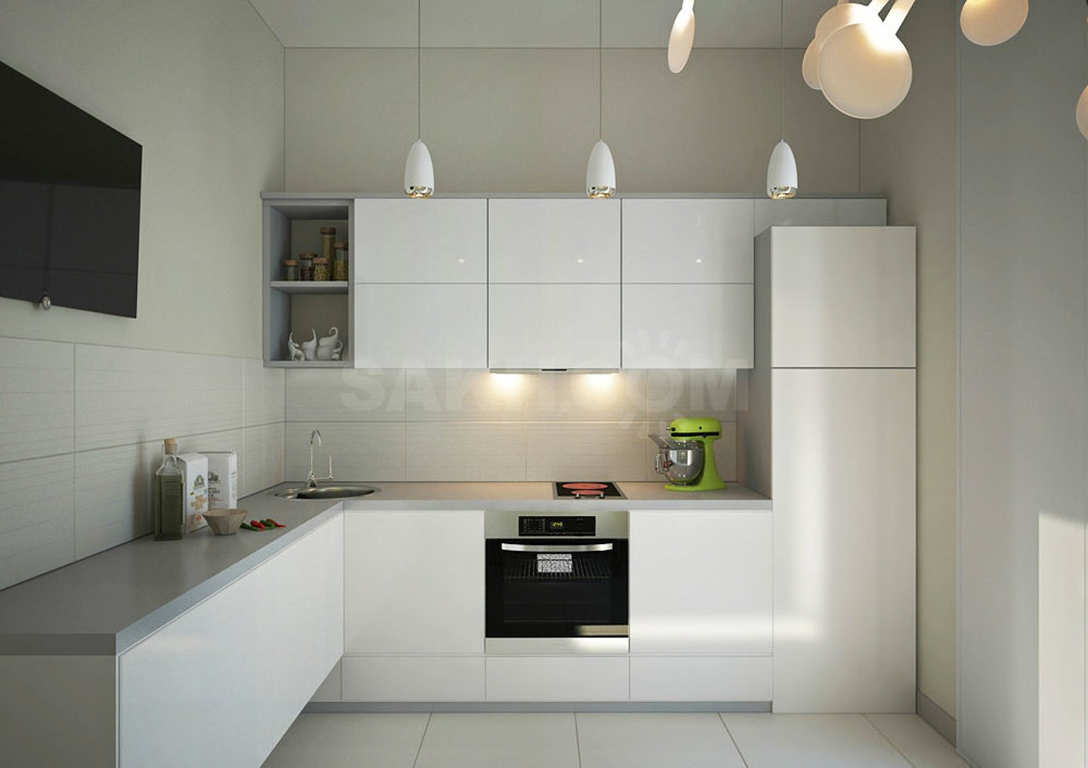
Модерн
Годы модерна пришлись на конец ХIХ века. Однако и сегодня немало желающих погрузиться в пучину возвышенной роскоши, которую пропагандирует модерн.
Реквизиты стиля: много дерева твердых и ценных пород, пластичность и фигурность линий, изогнутее, как лебединые шеи лестницы, закругленные
проемы, барельефы, узоры в виде лилий, ирисов, стрекоз, витражи, художественная ковка.
Потолки декорируют и деревом, и гипсовой лепниной, кессонами и молдингами. Стены обшивают панелями из недешевой древесины, драпируют светлым шелком. Лучший вариант для пола – живописный паркет.
Мебель компактная, деревянная, плавной, причудливой формы, с изощренной резьбой и инкрустациями.
Цвета модерна – жемчужный, небесно-голубой, пепельно-розовый, приглушенно-лавандовый.
Текстиль – портьеры и шторы из богатой материи с рисунком из маков, орхидей или павлиньих перьев.
Свет источают люстры с матовыми плафонами, бра в виде канделябров. Старинные часы, полотна и несколько ваз из антикварной лавки завершат труды по созданию интерьера.
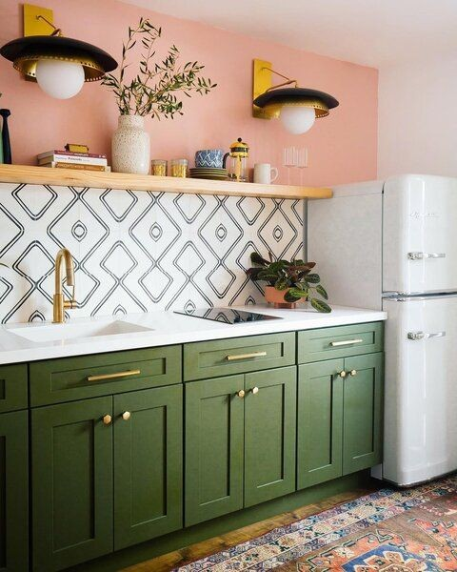

Винтаж
В дизайне интерьеров, винтаж – обстановка прошлого, как правило, конца ХIX — начала XX века. Впрочем, никакими границами стиль не стеснен: по желанию, можно воссоздать и образ жилища 40-х годов, и 60-х, и 80-х… Ведь винтаж – инструмент, позволяющий человеку выбрать собственное время.

Его приметные штрихи – природные материалы (дерево, керамика, ковка), налет старины на предметах, черно-белые фото, вещи «с чердака» (старые пластинки, книги в потертых переплетах, куклы, которыми, возможно, играли наши бабушки), а также живые цветы.
Винтаж не предъявляет жестких требований к материалам отделки. Да, он не приемлет ультрановых технологий, однако и не просит дорогой древесины и натурального камня. Поскольку стиль декоративный, изобилующий подробностями, стены лучше оклеить светлыми, нейтральными обоями или выкрасить. А пол не грех застелить ковролином.
Освещение должно быть домашним, рассеянным, для чего используют старые торшеры, лампы под «шляпами», бра.
Из мебели рекомендуются кресло-качалка, кровать с высоким изголовьем, столбиками, шишечками, комод.
Кухню можно украсить коробочками для специй, расписанными в технике декупаж, в прихожей повесить плакат, обнаруженный в старом сундуке, а из облезлой швейной машинки соорудить симпатичный столик. Винтаж легко разнообразить деталями других, родственных стилей – от арт-деко до кантри.

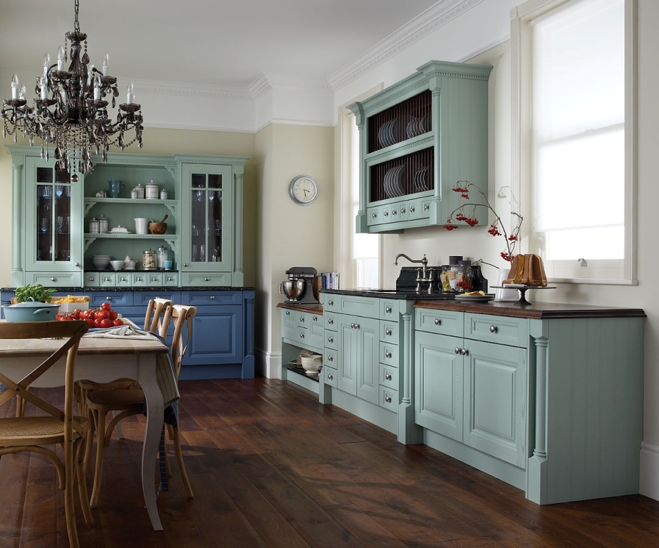
Лофт
Интерьеру лофт присущи полное отсутствие внутренних перегородок, высокий, характерный для индустриального сооружения потолок, зонирование при помощи контрастной окраски, трубы, шахты, кабеля и прочее фабрично-заводское «приданое» в качестве декора.
Материалы – бетон, кирпичная кладка, грубая штукатурка, керамические плиты на полу. Мебель служит не только по прямому назначению, но делит комнату на рабочую зону и зону для отдыха.
Собственниками первых студий в стиле лофт были художники, что отразилось на традиции дизайна: суровые серые стены оживляют пятнами картин, бетонный пол смягчают пушистыми коврами.
Легко ли создать лофт своими руками? — Да, если жилище просторное и, главным образом, высокое. Часть стен зачищают до старой кирпичной кладки, часть покрывают шпаклевкой, еще часть окрашивают в свинцовый тон, получая три пространственные зоны для различных функций.
Системы отопления, водопровод и прочие коммуникации выпячивают, окрашивая в серебро.
Между стенами и мебелью, которой не должно быть много, оставляют проходы. Обязательны металлические стеллажи, «офисные» кресла на колесиках, кожаные диваны. Из декора рекомендуются граффити, красочные плакаты, огромные фото, фактурные деревянные ящики и бочки. Картины часто оставляют либо на треножниках, либо прислоненными к стенам.
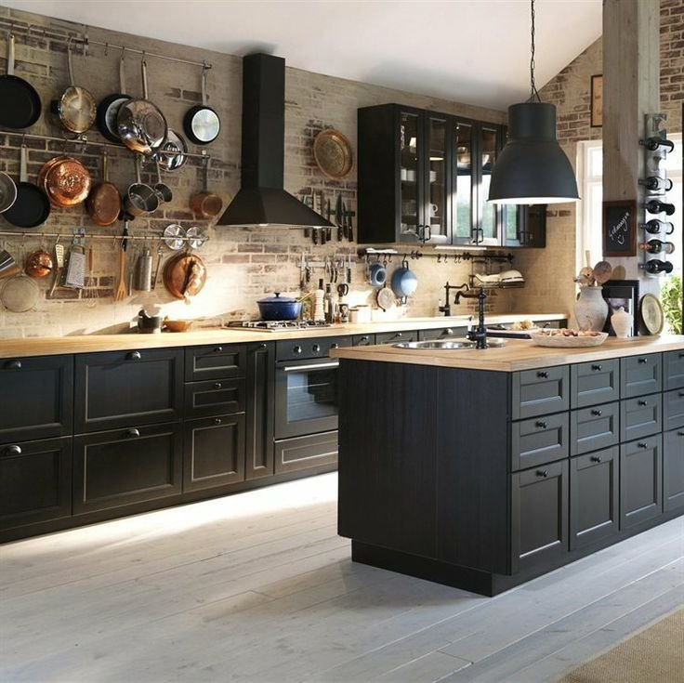
Решение: я обдумала все четыре варианта и остановилась на стиле - модерн.
Современные интерьеры успешно сочетают в себе лучшие традиции классики и практичные находки футуристического хай-тека. Кухня в стиле модерн объединяет противоположные крайности, и выглядит в этом удивительно непринужденно и гармонично.

  - Выбор материалов

Кухня предъявляет свои требования к отделочным материалам: они должны быть достаточно износостойкими и надежными, устойчивыми к воздействию как влаги, так и огня. Стены можно оклеить обоями, но этим требованиям соответствуют бумажные обои со специальной пропиткой и виниловые обои. Пол на кухне должен быть еще и легким для уборки. В качестве напольного покрытия в кухне используют: линолеум, ламинат, паркет, керамическую плитку и натуральный камень.

1.7 Выбор цвета.
Выбор цветовой гаммы для кухни – важнейшая задача, которая стоит перед дизайнерами на самом начальном этапе проектирования интерьера. Известно, что цвет оказывает огромное влияние на восприятие пространства. Темные цвета подходят только для больших помещений, так как светлые оттенки обладают удивительным свойством “расширять” объем комнат. Темная цветовая гамма, используемая при оформлении стандартной кухни, будет действовать угнетающе.
Для небольших помещений не очень подходят и чересчур яркие оттенки, так как в данном случае это будет скорее утомлять и раздражать, нежели успокаивать.
Следует быть очень осторожными и с холодными оттенками, так как они способны сделать мрачным и безликим даже достаточно большое помещение. Оформить кухню в холодных тонах так, чтобы она при этом оставалась уютной и стильной, – непростая задача, с которой могут не справиться даже профессионалы.
Яркие оттенки годятся скорее для помещений с большой площадью, а для маленьких кухонь лучше всего подойдут более нейтральные тона, расширяющие пространство.
Пол, стены и потолок должны либо гармонировать друг с другом по цвету, либо кардинально отличаться друг от друга, если это позволяет общая стилистика интерьера.
В любом случае, они должны совпадать по основному тону : то есть быть либо “теплыми”, либо “холодными”.

При выборе основной цветовой гаммы интерьера надо учитывать размер помещения, а также его высоту и конструктивные особенности.
Примите во внимание особенности освещения помещения: наличие источников естественного и искусственного света, а также их интенсивность.

II. Конструкционный этап.
2.1 План кухонного оборудования и мебели

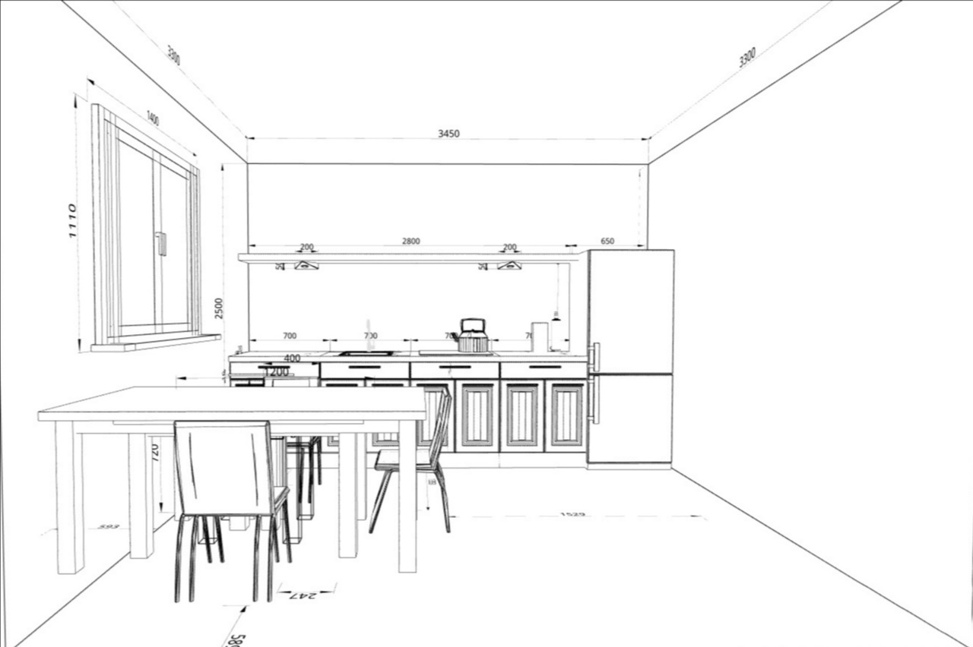

Решение. У меня будет кухня столовая линейная

2.2 Бытовая техника на кухне.
Минимальный набор мебели и оборудования на любой кухне следующий: мойка, плита, рабочий стол, холодильник. К данным предметам можно добавить навесные шкафы, обеденный стол со стульями, воздухоочиститель, всевозможную бытовую технику, облегчающую приготовление пищи ( электромиксер, электромясорубка, кухонный комбайн, микроволновая печь, соковыжималка, пароварка, хлебопечка, блендер, мультиварка).

III.Технологический этап
3.1. Изготовлеие макета кухни
- Сначала мы подготовили большую коробку для помещения кухни и много маленьких коробочек для изготовления мебели.
-Затем подобрали отрезки обоев, согласно выбранному стилю кухни. Оклеили основу макета обоями.
-Расположили маленькие коробочки по левой стороне коробки, оклеили их обоями, приклеили навесные шкафчики. Оклеили холодильник, вставили туда полочки. Изготовили барную стойку с табуретами.
-Спланировали и оформили зону столовой в правом углу макета. Она состоит из углового диванчика и круглого стола
- Дополнили макет кухни пластиковым окном со шторами, часами и плазменным телевизором. Все это тоже было сделано из подручных и бросовых материалов.
-Чтобы придать интерьеру дополнительный уют и обжитый вид, мы из пластилина вылепили бытовую технику и продукты.
- Затем мы расставили и разложили все по своим местам, приготовили макет к защите проекта.

3.2. Санитарно – гигиенические требования и соблюдение техники безопасности.
Первое и самое главное требование к санитарному состоянию кухни –идеальная чистота, а поддерживать её нетрудно; участок стены кухни, где будут установлены плита и мойка, рекомендуется выкладывать глазурованной керамической плиткой, потому что этот отделочный материал обладает прочностью, тепло- и водостойкостью. Следы брызг и капли жира легко удалить с поверхности плитки при помощи мочалки или губки, смоченной моющим средством; для покрытия полов в кухни предпочтительнее использовать ламинат или облицовочную плитку: эти материалы легко содержать в чистоте.Поддерживать порядок на кухне можно, соблюдая следующие рекомендации:
- обрабатывать продукты, класть их подальше от края стола;
- убирать пищевые отходы со стола в ведро с крышкой и ежедневно выноси их в мусоропровод или специальные баки;
- посуду, которая была использована, вымыть сразу;
- если кто-либо из семьи ест отдельно, то он должен вымыть и убрать за собой посуду.

3.3. Экологическое обоснование
Каждая домохозяйка согласится, что большую часть времени она проводит на кухне, где также необходимо создать комфортные условия для приготовления натуральной еды и экологические условия. Экология на кухне подразумевает использование утвари и бытовых предметов из натуральных материалов, нейтрализацию техногенного загрязнения, очищение воды от примесей и микробов, очищение воздуха от газов и скопления копоти. Экологическая посуда: Для хранения сыпучих и зерновых продуктов лучше использовать глиняную, стеклянную посуду. Использовать в быту посуду эмалированную без нарушений защитного слоя, покрывающего алюминий. То же самое относится к дуршлагам, мискам, ложкам. Есть лучше деревянными, фарфоровыми или мельхиоровыми ложками, вилками из мельхиора или нержавеющей стали. Готовить еду лучше в чугунных сковородах, либо сотейниках и кастрюлях с новым экологическим покрытием. Использовать при помешивании еды деревянные лопатки, они не царапают и не разрушают покрытие.

IV. Заключительный этап
4.1. Анализ работы, самооценка проектной деятельности
В результате работы над проектом я могу сказать, что справилась с поставленной задачей. Цели своей я достигла, спроектировала интерьер кухни. Цвета достаточно гармоничны друг с другом. Мебели не так много, из-за чего кухня не выглядит загружено, наоборот в ней свободно и комфортно находиться. Мне очень понравилась работа над интерьером, знавать для себя что-то новое, в будущем мне очень пригодиться данный опыт.
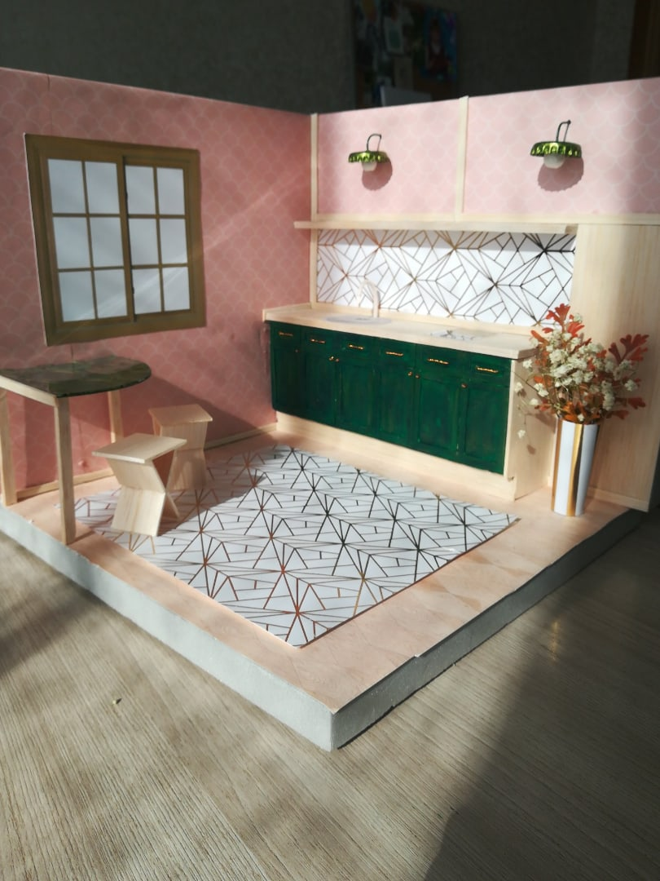

Литература
- Дизайн столовой & кухни; Ниола-Пресс - Москва, 2010. - 128 c.
- Ватерман, Гизела Дизайн вашей квартиры: Дизайн. Цвет. Освещение. Интерьер; М.: Кристина & К - Москва, 1994. - 128 c.
- Грашин А. А. Методология дизайн-проектирования элементов предметной среды. Дизайн унифицированных и агрегатированных объектов; Архитектура-С - Москва, 2004. - 232 c.
- Грей Джонни Дизайн кухни. Современные интерьеры; Арт-Родник - Москва, 2005. - 192 c.
- Маркотт Итан , Уолтер Аарон , Киссейн Эрин , Вроблевски Люк Отзывчивый веб-дизайн. Эмоциональный веб-дизайн. Основы контентной стратегии. Сначала мобильные (комплект из 4 книг); Манн, Иванов и Фербер - Москва, 2012. - 624 c.
- Интернет-ресурсы:
- https://www.4living.ru/items/article/evolution-of-russian-kitchen/
- https://mydesigninfo.ru/proekt-kuxni/
- https://www.houzz.ru/statyi/dizayn-debaty-kak-dizayner-vybiraet-kuhnyu-dlya-sebya-stsetivw-vs~85992914
- https://yandex.ru/turbo?text=https%3A%2F%2Flafoy.ru%2Fdizayn-kuhni-v-stile-modern-80-foto-406
- https://otherreferats.allbest.ru/culture/00473890_0.html
- https://infourok.ru/tvorcheskiy-proekt-interer-kuhni-stolovoy-3872238.html

